  - 课程设计任务、要求、目的
1.1 课程设计任务
- 建立相应的数据结构；
- 在屏幕上显示页面的状况；
- 时间的流逝可用下面几种方法模拟：（a）按键盘，每按一次可认为过一个时间单位；(b) 响应 WM_TIMER；
- 将一批页的置换情况存入磁盘文件，以后可以读出并重放；
- 计算页面的缺页次数、缺页后的页面置换次数；
- 支持算法：FIFO、LRU、最佳置换算法、CLOCK。
  - 课程设计目的和要求
本系统实现了页面置换算法的功能。提供了内核代码原则的内核态页面置换算法，由一系列函数组成。另一部分是演示系统，调用了相关函数展示了页面置换算法的动态执行过程，其中包括FIFO、LRU、OPT、CLOCK、LFU等页面置换算法。在演示的过程中，可以手动输入内存块数量、页面数量和具体的页面走向，也可以随机生成或者读取文件。
具体包括：建立相应的数据结构；在屏幕上显示页面的状况；时间的流逝可用下面几种方法模拟：（a）按键盘，每按一次可认为过一个时间单位；(b) 响应 WM_TIMER；将一批页的置换情况存入磁盘文件，以后可以读出并重放；计算页面的缺页次数、缺页后的页面置换次数；支持算法：FIFO、LRU、OPT、CLOCK、LFU。
  - 开发环境
项目名称：页面置换算法演示
软件环境：Windows10
硬件环境：Intel(R) Core(TM) i5-9300H CPU @ 2.40GHz 2.40 GHz ，16 G内存，1 T硬盘
开发工具：Microsoft VS Code 1.63.2、Visual Studio 2022
  - 相关原理及算法
3.1 最佳置换算法(OPT)
最佳置换算法是由Belady于1966年提出的一种理论上的算法。其所选择的被淘汰页面将是以后永不使用的，或是在未来最长时间内不再被访问的页面。采用最佳置换算法，通常可保证获得最低的缺页率。但由于人们目前还无法预知一个进程在内存的若干个页面中，哪一个页面是未来最长时间内不再被访问的，因而该算法是无法实现的，但可以利用该算法去评价其它算法。
我们考虑3个物理块、20个页面，其页面号引用串为：
1 0 1 0 5 4 0 3 4 3 0 3 2 1 3 0 1 7 0 5
进程运行时，先将1放入物理块1，然后再将0放入物理块1，然后会再次访问1，因它已在内存而不必产生缺页中断。紧接着访问0，同理仍然不会产生缺页中断，再次访问5的时候，将5初始化到物理块3。然后，系统将会访问页面4，由于物理块已经满了，因此需要使用页面置换算法进行页面置换。因为此时内存中的页面号为1，0，5，且5号页面在将来最晚被使用到，因此将其置换，此时内存中物理块页面号为1，0，4.紧接着访问0号页面，由于在内存中，因此不需要置换；然后访问3号页面，此刻内存中物理块中页面为1，0，4。由于1号页面最晚被访问到，因此将其置换，此时物理块中页面号变成了3，0，4；再接着访问3，0，3号页面，可以看出都在内存中，因此无需置换。然后访问2号页面，同理会将最晚使用到的4号页面置换出去，使得内存中页面号变味了3，0，2。再访问1号，同理置换出2号，然后访问3，0，1号页面时都不会发生置换。然后访问7号，将3号置换了出去，最后因为0号仍在内存中不会发生置换，而5号会将7号置换出去。
总体页面置换走向如下表所示：
页面号 | 1 | 0 | 1 | 0 | 5 | 4 | 0 | 3 | 4 | 3 | 0 | 3 | 2 | 1 | 3 | 0 | 1 | 7 | 0 | 5
物理块1 | 1 | 1 | 1 | 1 | 1 | 1 | 1 | 3 | 3 | 3 | 3 | 3 | 3 | 3 | 3 | 3 | 3 | 7 | 7 | 5
物理块2 |  | 0 | 0 | 0 | 0 | 0 | 0 | 0 | 0 | 0 | 0 | 0 | 0 | 0 | 0 | 0 | 0 | 0 | 0 | 0
物理块3 |  |  |  |  | 5 | 4 | 4 | 4 | 4 | 4 | 4 | 4 | 2 | 1 | 1 | 1 | 1 | 1 | 1 | 1

可以看出，在上面整个页面置换流程中，缺页9次，页面置换6次，共进行了20次页面访问工作，因此缺页率为9/20.
3.2 先进先出置换算法(FIFO)

FIFO算法是最早出现的置换算法，也是最简单的页面置换算法。这种算法的基本思想是：当需要淘汰一个页面时，总是选择驻留主存时间最长的页面进行淘汰，即先进入主存的页面先淘汰。其理由是：最早调入主存的页面不再被使用的可能性最大。即优先淘汰最早进入内存的页面。
FIFO算法还会产生当所分配的物理块数增大而页故障数不减反增的异常现象，这是由 Belady于1969年发现，故称为Belady异常。
只有FIFO算法可能出现Belady 异常，而LRU和OPT算法永远不会出现Belady异常。
仍然以上述数据为例（3个物理块，20次页面访问）。我们考虑3个物理块、20个页面，其页面号引用串为：
1 0 1 0 5 4 0 3 4 3 0 3 2 1 3 0 1 7 0 5
进程运行的时候，先将1放入物理块1，然后访问页面0的时候，初始化物理块2，将页面0置入物理块2中。接下来访问1，0号页面的时候不会发生置换。然后初始化5号页面，此时内存中的物理块中页面号为1，0，5，然后访问4号页面，置换掉了1号页面，因为1号页面第一次进入内存，此时内存中页面号为4，0，5，再次访问4，0号页面的时候不会发生置换。然后访问3号页面，会将0号页面置换出去，再访问4，3，0，3号页面的时候不会发生置换。接下来访问2号页面，由于4号页面先进入内存，可以将其置换出去。然后访问1号页面1置换出3号；再访问3号，置换出0号；再访问0号，置换出2号；然后由于1号页面已经在内存中存在，因此不发生页面置换。然后访问7号页面，可知1号页面先进入内存，应该将其置换出去；最后访问0号，不发生置换；访问5号，将最早进入内存的3号页面换出，此时内存中页面号为0，7，3.
总体页面置换走向如下表所示：
页面号 | 1 | 0 | 1 | 0 | 5 | 4 | 0 | 3 | 4 | 3 | 0 | 3 | 2 | 1 | 3 | 0 | 1 | 7 | 0 | 5
物理块1 | 1 | 1 | 1 | 1 | 1 | 4 | 4 | 4 | 4 | 4 | 4 | 4 | 2 | 2 | 2 | 0 | 0 | 0 | 0 | 0
物理块2 |  | 0 | 0 | 0 | 0 | 0 | 0 | 3 | 3 | 3 | 3 | 3 | 3 | 1 | 1 | 1 | 1 | 7 | 7 | 7
物理块3 |  |  |  |  | 5 | 5 | 5 | 5 | 5 | 5 | 0 | 0 | 0 | 0 | 3 | 3 | 3 | 3 | 3 | 5

可以看出，在上面整个页面置换流程中，缺页12次，页面置换9次，共进行了20次页面访问工作，因此缺页率为12/20.
Belady异常：
假如现在我们给内存分配三个物理块，共进行12次页面访问工作，页面的具体访问为：1 2 3 4 1 2 5 1 2 3 4 5，那么其访问的先后可以表示为：
（物理块1）1 1 1 4 4 4 5 5 5 5 5 5
（物理块2） 2 2 2 1 1 1 1 1 3 3 3
（物理块3） 3 3 3 2 2 2 2 2 4 4
可以看出，在上面整个页面置换流程中，缺页9次，页面置换6次，共进行了12次页面访问工作，因此缺页率为9/12.
而倘若分配给内存4个物理块，同样使用FIFO算法，那么页面置换的过程将会如下所示：
（物理块1）1 1 1 1 1 1 5 5 5 5 4 4
（物理块2） 2 2 2 2 2 2 1 1 1 1 5
（物理块3） 3 3 3 3 3 3 2 2 2 2
（物理块4） 4 4 4 4 4 4 3 3 3
可以看出，在上面整个页面置换流程中，缺页10次，页面置换6次，共进行了12次页面访问工作，因此缺页率为10/12.
由此可以看出，当内存中物理块增多的时候，缺页率不减反增，此现象称之为Belady异常。
FIFO替换算法产生该现象的原因是它没有考虑到程序执行的动态特征。

3.3 最近最久未使用算法（LRU）
FIFO算法性能较差，它是根据页面进入的先后次序进行置换，并不能反映页面的使用情况。最近最久未使用（LRU）算法的基本思想是利用“最近的过去”来预测“最近的未来”，这个也是根据程序运行的局部性原理。由于最佳置换算法只有理论价值，实际系统中是无法使用的，所以就利用最近的过去来预测未来。该算当需要淘汰一个页面时，选择所有页面中最长时间没有被访问到的，即最近最久未使用的页面予以置换。
仍然以上述数据为例（3个物理块，20次页面访问）。我们考虑3个物理块、20个页面，其页面号引用串为：
1 0 1 0 5 4 0 3 4 3 0 3 2 1 3 0 1 7 0 5
进程运行的时候，首先初始化1和0号页面，然后访问1和0的时候都不会发生置换。再访问5号，初始化进入3号物理块；再访问4号，由于这页之前的访问次数是5和0，因此1号页面被置换出去。紧接着访问0号，不会被置换，再然后是3号，会将5号置换出去，因为3号之前的页面是4和0号；然后是4，3，0，3页面的访问，全部都因为内存中存在而不会被置换。再然后是2号页面的访问，由于此刻内存中的物理块是4，0，3号，而3和0号页面在之前被刚刚访问过，因此会将4号页面换出。同理会将1号页面置换，接下来的3号将不会产生缺页中断，而后续的0号会将2号置换出去。最后的1号不变，7号会将3号置换，后续的0号仍然不变，而5号会将1号置换出去，因此0，1，7三个页面中，1号是最近最久没有被访问到的。
页面号 | 1 | 0 | 1 | 0 | 5 | 4 | 0 | 3 | 4 | 3 | 0 | 3 | 2 | 1 | 3 | 0 | 1 | 7 | 0 | 5
物理块1 | 1 | 1 | 1 | 1 | 1 | 4 | 4 | 4 | 4 | 4 | 4 | 4 | 2 | 2 | 2 | 0 | 0 | 0 | 0 | 0
物理块2 |  | 0 | 0 | 0 | 0 | 0 | 0 | 0 | 0 | 0 | 0 | 0 | 0 | 1 | 1 | 1 | 1 | 1 | 1 | 5
物理块3 |  |  |  |  | 5 | 5 | 5 | 3 | 3 | 3 | 3 | 3 | 3 | 3 | 3 | 3 | 3 | 7 | 7 | 7

可以看出，在上面整个页面置换流程中，缺页10次，页面置换7次，共进行了20次页面访问工作，因此缺页率为10/20.
3.4 最近最少使用算法（LFU）
近期最少使用算法，即LFU算法（Least Frequently Used algorithm）。这种算法选择近期最少访问的页面作为被替换的页面。显然，这是一种非常合理的算法，因为到目前为止最少使用的页面，很可能也是将来最少访问的页面。该算法既充分利用了主存中页面调度情况的历史信息，又正确反映了程序的局部性。但是，这种算法实现起来非常困难，它要为每个页面设置一个很长的计数器，并且要选择一个固定的时钟为每个计数器定时计数。在选择被替换页面时，要从所有计数器中找出一个计数值最大的计数器。因此，通常采用如下一种相对比较简单的方法。
核心思想：如果一个数据在最近一段时间内使用次数很少，那么在将来一段时间内被使用的可能性也很小“
仍然以上述数据为例（3个物理块，20次页面访问）。我们考虑3个物理块、20个页面，其页面号引用串为：
进行运行的时候会初始化1和0号页面，然后接下来由于1号0号都在页面中而不会产生缺页中断。然后初始化5号页面。4号页面来的时候会判断5号页面是最近使用最少的页面，将其替换出去。然后0号不会发生缺页中断，而3号会判断并将4号置换出去。4号继续产生置换把3号置换，后续3和4同理。然后会访问0号页面，由于已经在内存中，所以不会产生缺页中断。后续3号页面同理；对于继续的2号页面，会将4号置换出去，后续1号又会置换出2号。此时内存中的页号是3，0，1，因此直到访问7号页面，内存中的数据都不会变化。7号页面访问时会将3号置换出去，因为3号是最近最少使用到的。后续是0号，不会产生缺页中断。最后是5号，会将0号置换出去。
1 0 1 0 5 4 0 3 4 3 0 3 2 1 3 0 1 7 0 5
页面号 | 1 | 0 | 1 | 0 | 5 | 4 | 0 | 3 | 4 | 3 | 0 | 3 | 2 | 1 | 3 | 0 | 1 | 7 | 0 | 5
物理块1 | 1 | 1 | 1 | 1 | 1 | 1 | 1 | 1 | 1 | 3 | 3 | 3 | 3 | 3 | 3 | 3 | 3 | 7 | 7 | 5
物理块2 |  | 0 | 0 | 0 | 0 | 0 | 0 | 0 | 0 | 0 | 0 | 0 | 0 | 0 | 0 | 0 | 0 | 0 | 0 | 0
物理块3 |  |  |  |  | 5 | 4 | 4 | 3 | 4 | 4 | 4 | 4 | 2 | 1 | 1 | 1 | 1 | 1 | 1 | 1
可以看出，在上面整个页面置换流程中，缺页11次，页面置换8次，共进行了20次页面访问工作，因此缺页率为11/20.
3.4 最近未用算法（NRU、Clock）
简单Clock算法需要根据页面内存是否被访问来决定是否置换该页面。实际编程中，与最近最久未置换算法类似，用整型数组来表示当前每个内存页面是否被访问，其中1代表被访问过，0代表未访问过。每次置换，指针循环遍历，找出第一个访问位不为1的那个内存页面。并且在找到被置换页面之前，将所经过的所有页面内存对应的访问位置0.
在内存块初始化后，取出页面访问序列队列的队头。首先判断内存块中是否已经存在该队头页面，如果存在则直接显示内存块当前情况，相应访问位置1，指针循环下移；若不存在，循环遍历内存块，找出第一个访问位不为1的那个内存页面。并且在找到被置换页面之前，将所经过的所有页面内存对应的访问位置置0. 如果找到的内存页面不为空闲位，则将缺页数加1. 如此循环迭代，直到页面访问序列队列为空时，整个算法执行完毕。最后计算并显示缺页率。
我们以以下数据为例：
一个作业物理块数为3，作业页面走向为3，4，2，6，4，3，根据时钟置换算法，其实现的流程是：（红色为访问位，蓝色为内存数据）箭头处开始：
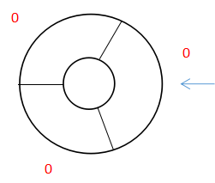
第一步：
第一个页面走向为3，此时内存中没有数据，且访问位为0，于是将3放入内存，并修改访问位为1，指针下移，得到如下图：
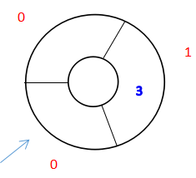
第二步：
第二个页面走向为4，此时指针指向处无数据，且访问位为0，于是将4放入内存，并修改访问位为1，指针下移，得到如下图：
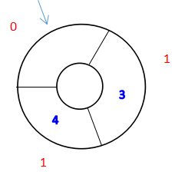
第三步：
第三个页面走向为2，此时指针指向处无数据，且访问位为0，于是将2放入内存，并修改访问位为1，指针下移，得到如下图：
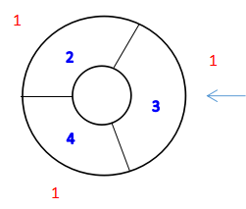
第四步：
第四个页面走向为6，此时指针指向处有数据3，非6，且访问位为1，不放入，于是将访问位由1变0，然后指针下移得到如下图：
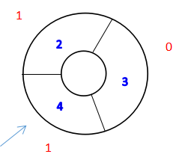
第五步：
此时指针指向处有数据4，非6，且访问位为1，不放入，于是将访问位由1变0，然后指针下移得到如下图：
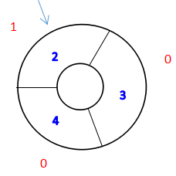
第六步：
此时指针指向处有数据2，非6，且访问位为1，不放入，于是将访问位由1变0，然后指针下移得到如下图：
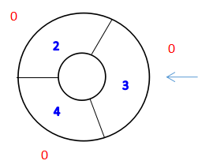
第七步：
已完成一圈，此时指针指向处有数据3，非6，且访问位为0，于是放入6，然后将访问位由0变1，然后指针下移得到如下图：
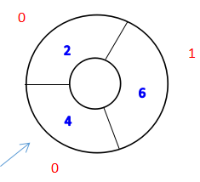
第八步：
第五个页面走向为4，此时指针指向处有数据4，为4，且访问位为0，于是将访问位由0变1，然后指针下移得到如下图：
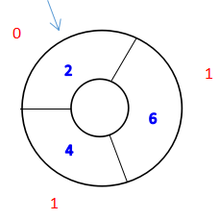
第九步：
第六个页面走向为3，此时指针指向处有数据2，非3，且访问位为0，于是放入3，然后将访问位由0变1，然后指针下移得到如下图
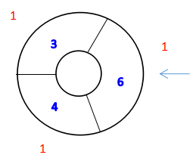
至此置换流程结束。
总结：
当内存中无对应数据时访问位为0即可置换之后再变换访问位，访问位为1不置换仍然变换访问位然后指针下移。当内存中有对应数据时，访问位变换，指针下移。
每访问一次，无论是否发生置换，访问位都要变换。

  - 系统结构和主要的算法设计思路
系统的主要结构为：
1）物理块、页面产生算法；
2）页面置换算法。
页面产生算法包括三个部分：用户输入、文件读取、随机生成。系统可以接收用户输入的内存物理块个数，然后会根据用户输入的页号数量和访问页号的顺序依次进行存取；然后调用相关的页面置换算法进行页面置换的实现。或者用户也可以进行文件读取操作，即事先要想要读取的页面号存入文件中即可。最后，用户还可以选择随机生成物理块号和页面号，根据随机数种子系统将会随机生成若干物理块号，并进行存入。
本系统提供了5种页面置换算法，具体算法的实现原理及流程图如下：
1.最佳置换算法（OPT）：
1）首先用户需要根据系统提示进行输入，以确定内存中物理块个数和具体的页面走向；
2）系统依次读入存入的页面号，依次判断每一个页面号是否是“相同”、“初始化”还是“置换”；
3）若属于“初始化”，即内存中的物理块仍然有-1值（即未进行初始化，物理块为空），则将该页填充；
4）若属于“相同”，即要访问的页面号已经在内存中的物理块存在，因此不会产生缺页中断；
5）否则就属于“置换”，我们需要调用置换算法。
OPT置换算法的实现：
在最佳置换算法（OPT）中，由于我们已经将用户的输入进行了存取，因此可以预知用户在接下来的一段时间内将会访问什么页面，因此可以非常简单地进行统计：即统计出此刻内存中物理块分别是哪些，并对这些物理块在今后何时会被访问进行统计，永远不会被访问的页面或者最晚被访问的页面就会被置换出去。该算法的实现依赖于一维数组即可。
其主要流程图如下所示：
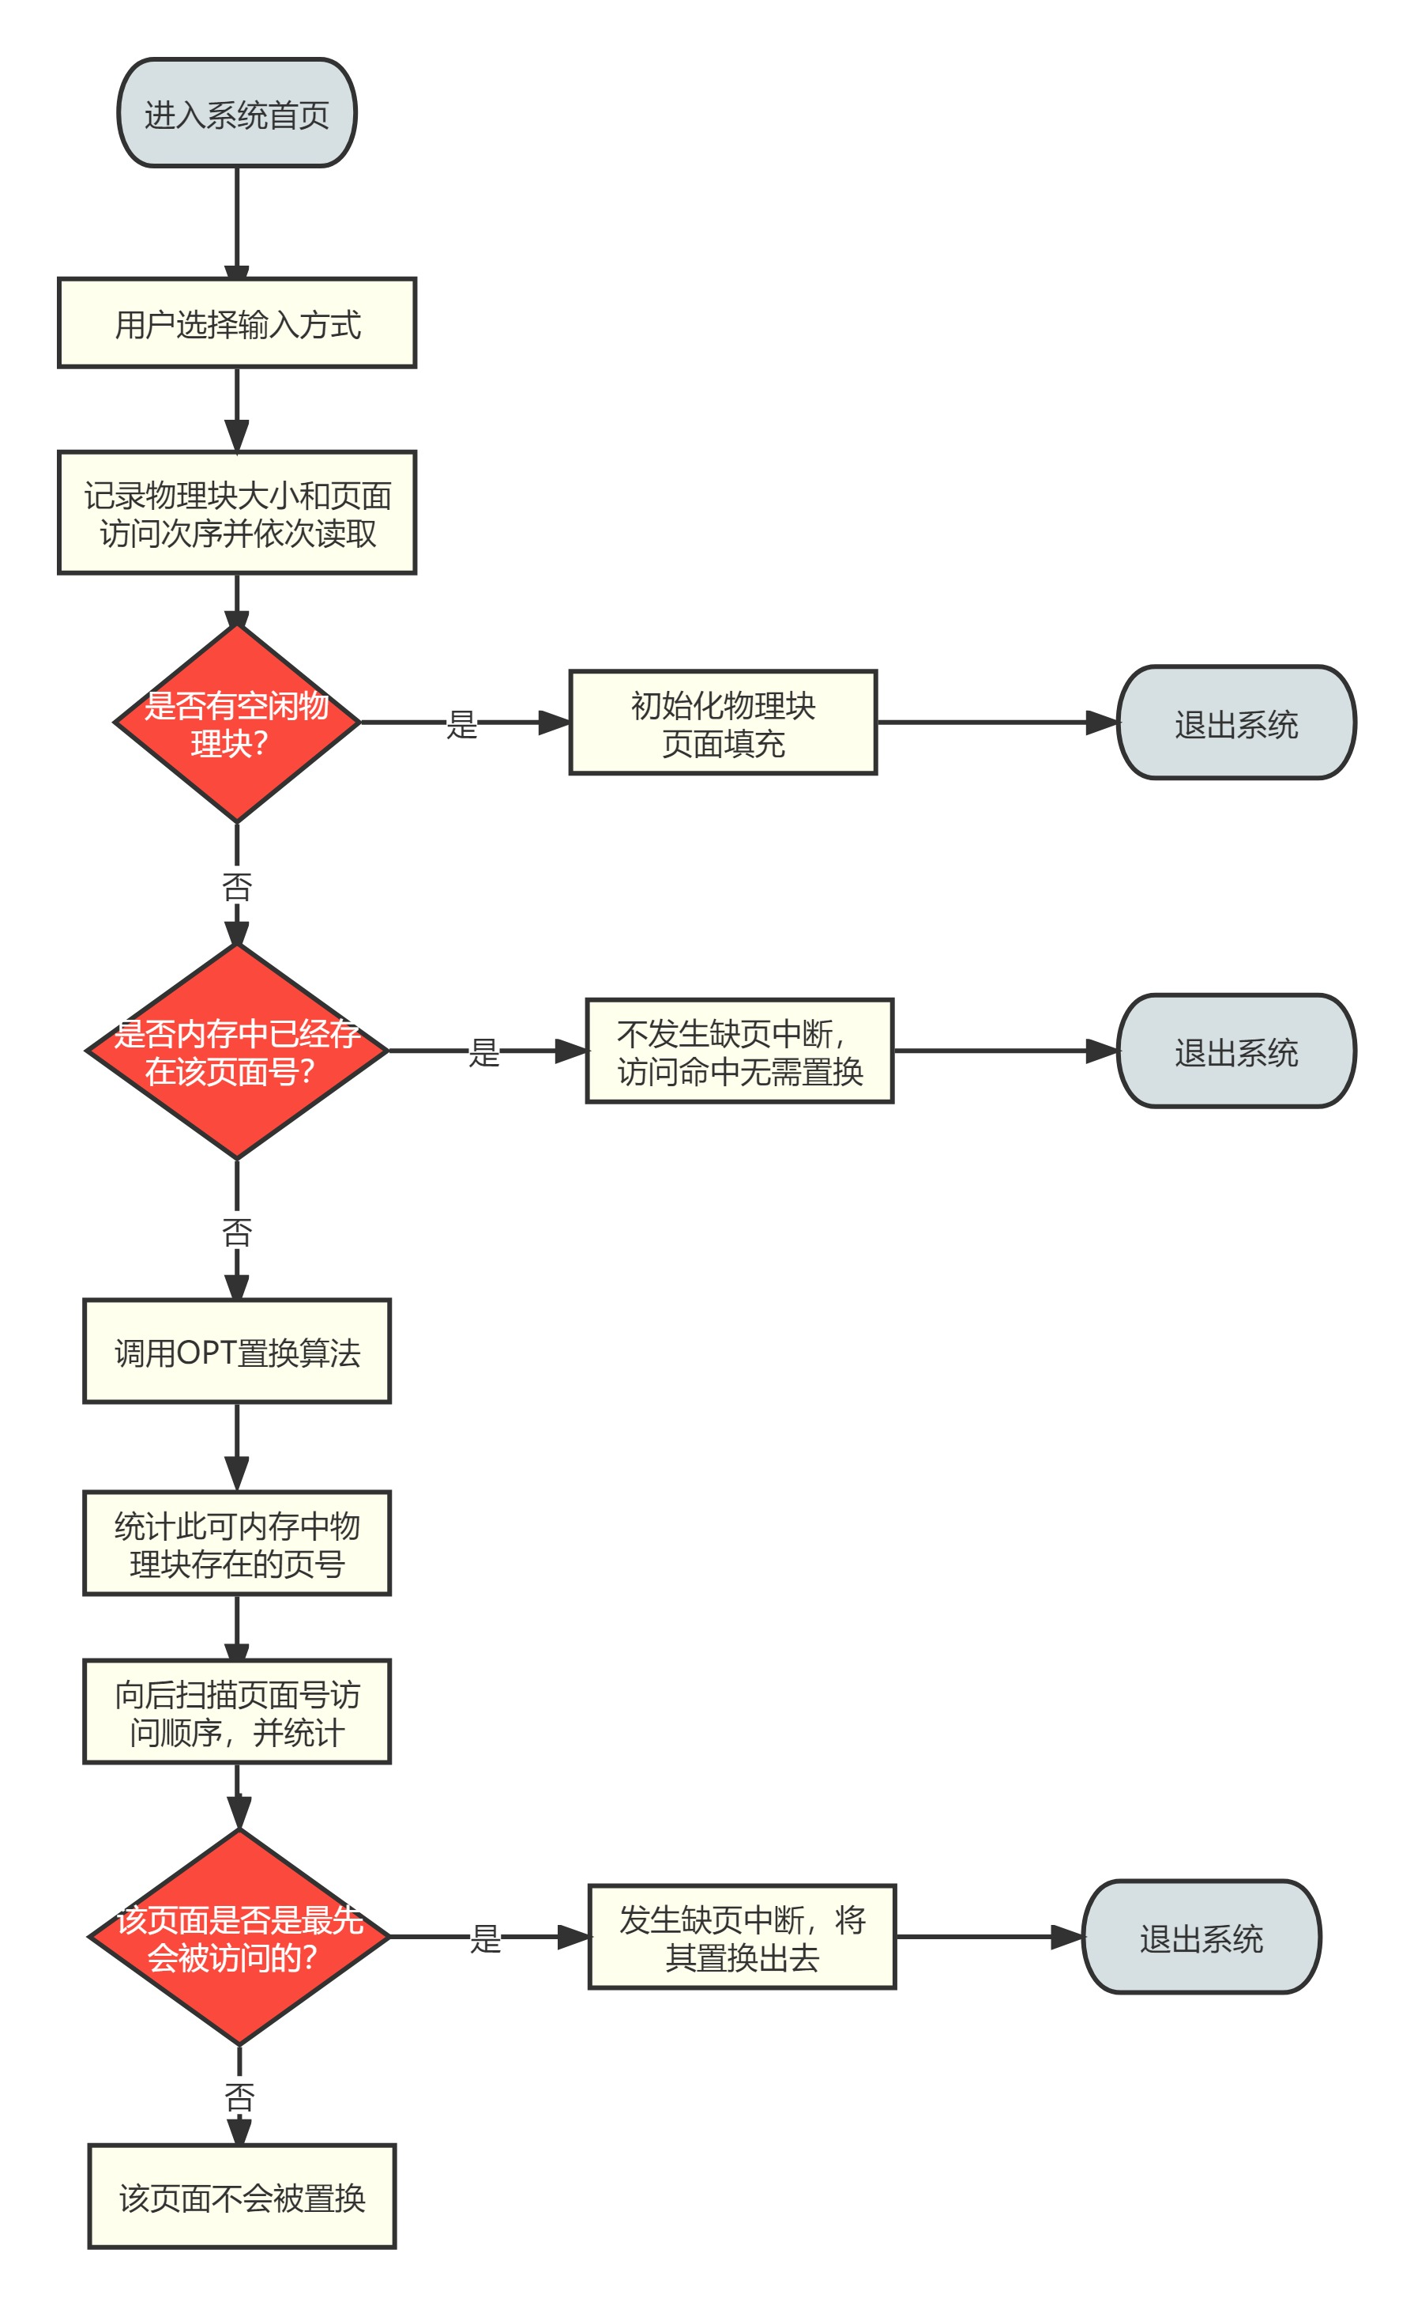
2.先进先出置换算法（FIFO）：
1）首先用户需要根据系统提示进行输入，以确定内存中物理块个数和具体的页面走向；
2）系统依次读入存入的页面号，依次判断每一个页面号是否是“相同”、“初始化”还是“置换”；
3）若属于“初始化”，即内存中的物理块仍然有-1值（即未进行初始化，物理块为空），则将该页填充；
4）若属于“相同”，即要访问的页面号已经在内存中的物理块存在，因此不会产生缺页中断；
5）否则就属于“置换”，我们需要调用置换算法。
FIFO置换算法的实现：
在FIFO置换算法中，我们的核心思路在于统计出哪个页面号最先进入物理块中。首先需要计算当前列中三个页面连续在物理块中存放的次数，然后在二维数组中查找，二维数组记录了每一次置换时候物理块的情况，如下所示：
（物理块1）1 1 1 1 1 1 5 5 5 5 4 4
（物理块2） 2 2 2 2 2 2 1 1 1 1 5
（物理块3） 3 3 3 3 3 3 2 2 2 2
（物理块4） 4 4 4 4 4 4 3 3 3
本系统以m*n数组的形式将上述内容进行了存储。其中，n列表示待访问的页面数量；m行表示物理块的个数。
当前的列数减去该页面连续存放在当前物理块中的开始的那列的列数，即为该页面连续存放在当前物理块中的时间。查找使用最久的页面在第几行，作为中最久的连续‘时间’。因此，利用这个功能能够实现对FIFO的功能，与记录时间的方法本质上是相同的。当然，我们可以记录每一个页面号的访问时间，这样对于本算法和LRU算法等都能够实现同样的功能；而本系统选择的实现方法是记录内存块的个数，这样的好处在于能够清楚地直到内存中的物理块变化情况，并且使得程序更加清晰、直观。相应地，需要付出时间开销的代价。
其主要流程图如下所示：
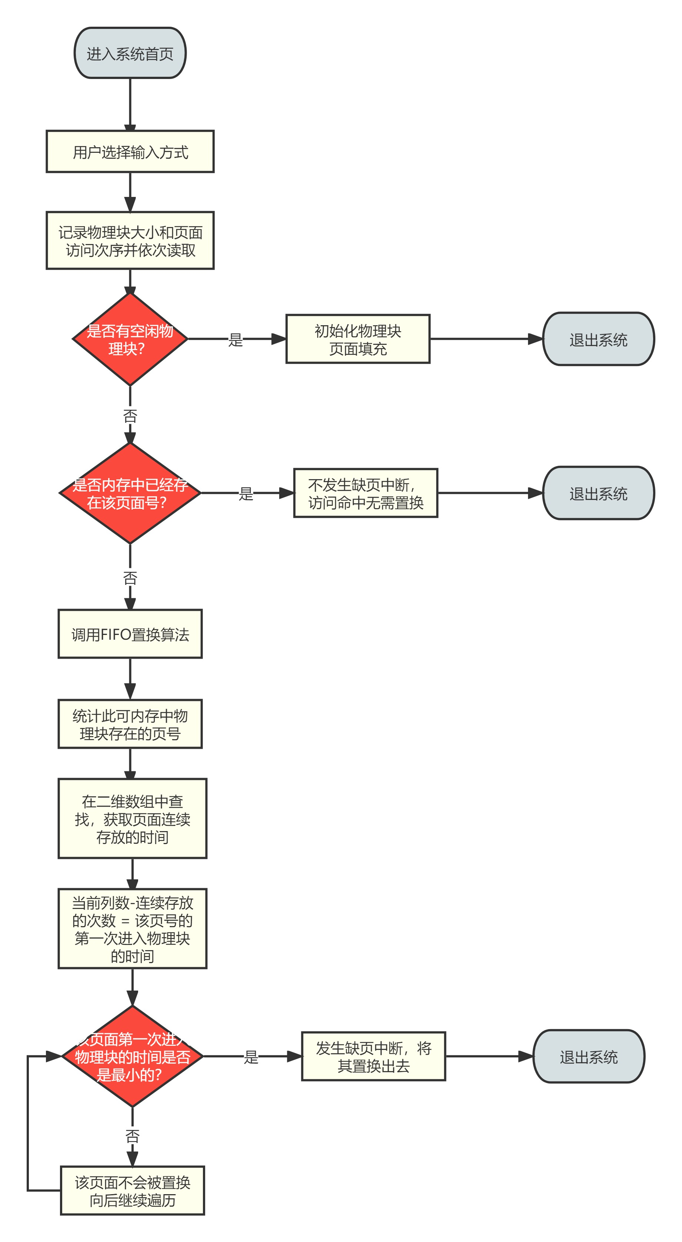
3.最近未使用置换算法（LRU）：
1）首先用户需要根据系统提示进行输入，以确定内存中物理块个数和具体的页面走向；
2）系统依次读入存入的页面号，依次判断每一个页面号是否是“相同”、“初始化”还是“置换”；
3）若属于“初始化”，即内存中的物理块仍然有-1值（即未进行初始化，物理块为空），则将该页填充；
4）若属于“相同”，即要访问的页面号已经在内存中的物理块存在，因此不会产生缺页中断；
5）否则就属于“置换”，我们需要调用置换算法。
LRU置换算法的实现：
本算法的核心在于找出最近最久没有被使用到的页面号，将它置换出去。由于我们设置了二维数组，因此我们可以算出同列各行数据多久才被使用，并且在一维数组中查找，计算之前已经进入的物理块，且还存在于物理块中的这三个页面最后一次进入物理块的那列的列数，当前的列数减去该页面最后一次进入物理块的那列的列数，即为该页面距离当前即将进入物理块的距离。新页面将距离它自己最远的那个页面置换掉。
这种数据结构本质上实现了寻找到最久没有被使用到的页面号。在本系统中以二维数组的形式取代了设置时间戳或者计数器等，所以这种思路下统计出的“时间”其实就是按照访问次数即可，使得思路更为清晰。
相应的流程图如下所示：
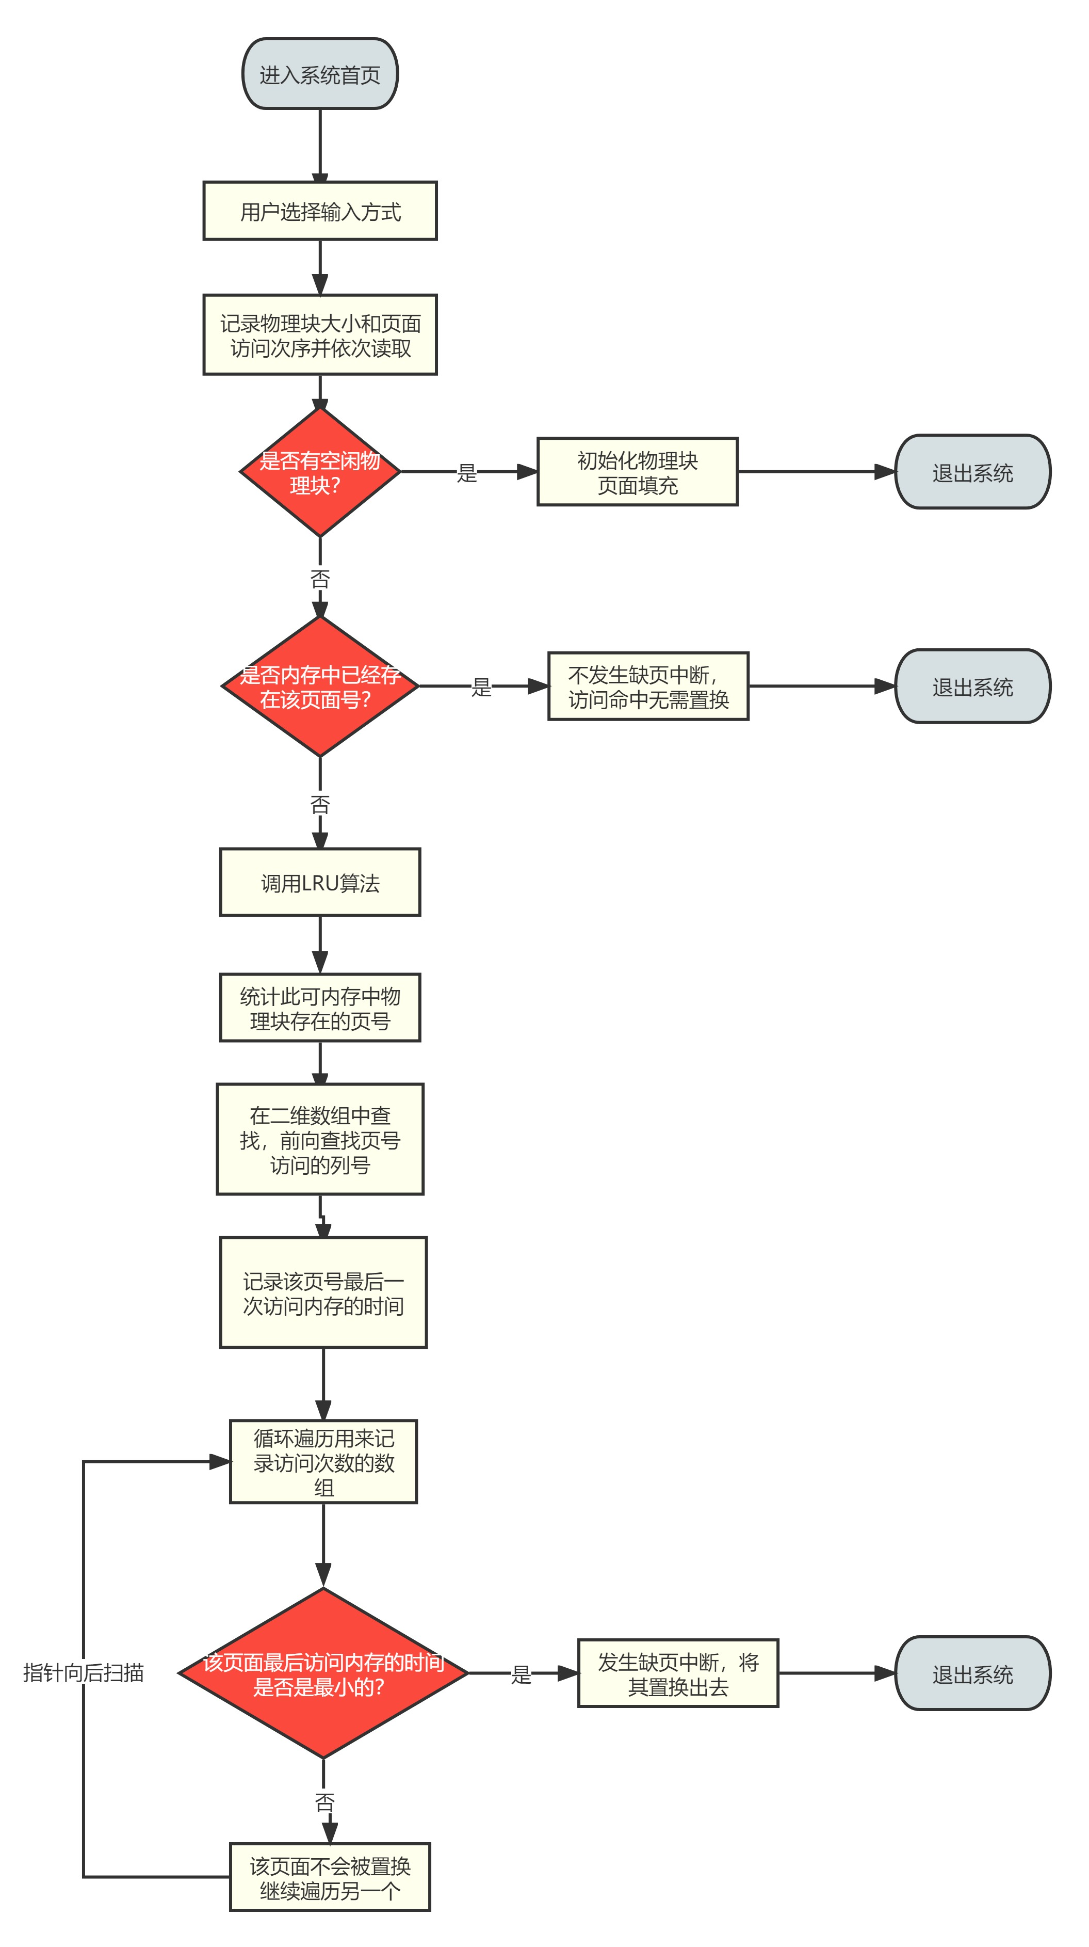
4. 最近最少使用算法（LFU）：
1）首先用户需要根据系统提示进行输入，以确定内存中物理块个数和具体的页面走向；
2）系统依次读入存入的页面号，依次判断每一个页面号是否是“相同”、“初始化”还是“置换”；
3）若属于“初始化”，即内存中的物理块仍然有-1值（即未进行初始化，物理块为空），则将该页填充；
4）若属于“相同”，即要访问的页面号已经在内存中的物理块存在，因此不会产生缺页中断；
5）否则就属于“置换”，我们需要调用置换算法。
LFU置换算法的实现：
LFU的核心在于统计出最少使用的页面号，因此我们需要计算当前列各行页面在之前使用过的次数。首先从第0行开始遍历，若查找到的页面等于当前的这行的页面则将它使用的次数加1，将计算的每行的页面使用次数赋给数组a[m]。计算出每行的页面在之前使用的次数之后，然后我们需要查找使用次数最少的页面在第几行：使用n作中间变量用于存放使用次数最少的页面的行号，新页面将之前使用频率最小的那个页面置换掉。
相应的流程图如下所示：
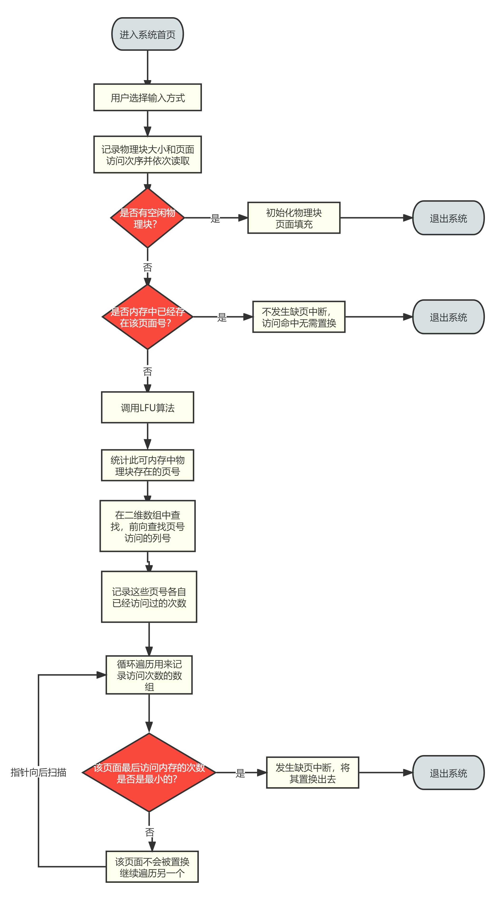
5. 最近未用算法（Clock）：
clock算法由于设置了状态位，所以和前面的算法在数据结构上有所区别。
1）首先用户需要根据系统提示进行输入，以确定内存中物理块个数和具体的页面走向；
2）依次读出需要访问的页面，首先判断是否待访问的页面在内存中，如果内存中没有，则会让缺页次数+1，进行置换；否则不会产生缺页置换，读取下一个页面访问号即可。
3）置换算法的核心思路：循环遍历物理块中页号，遇到访问位为1的，进行将其置为零；否则将访问位为0的，进行置换掉。
4）置换的实现在于将该页面赋给内存中物理块的数值部分。内存块中我们设置了结构体，其中包含数值和访问位两种属性。
5）指针遍历循环，当指针号 = n + 1 的时候即初始化为1，达到循环队列的效果。
6）若内存中有，则访问位置为1，指针重定位。
相应的流程图如下所示：
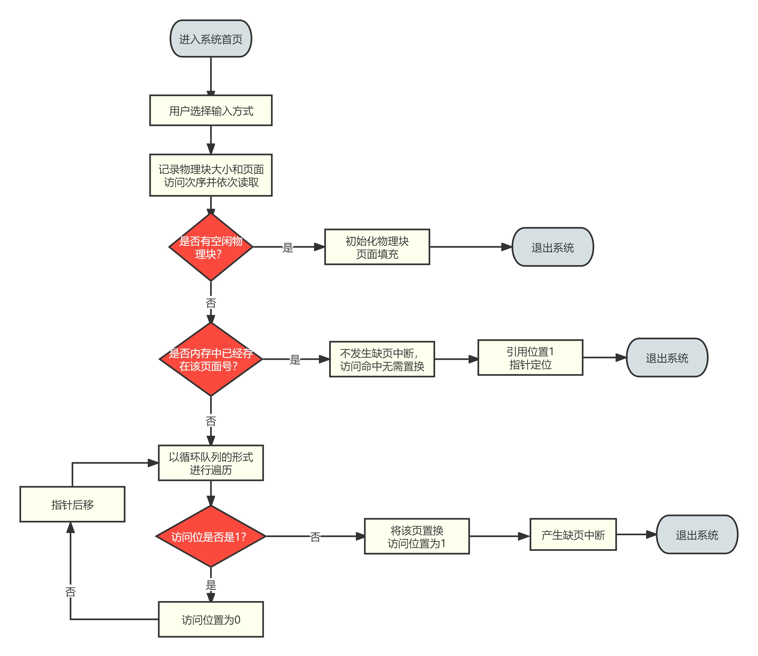

  - 程序实现---主要数据结构
在本程序中，主要的数据结构如下：
① int page[20]; //需要访问的页面 ；记录了Clcok算法中需要访问的页面；
② struct Mem { //内存
int pnum; //页面号
int visit; //访问位
}mem[10];
结构体，记录了内存中的页面状况，包括访问位（0或1）和页面号，已针对Clock算法作出相应功能的实现；
③ queue <int> q; 队列，用来进行入队出队操作；
④ int num[20], memory[10][20]; 记录内存情况，用二维数组记录内存中每次页面访问的时候的内存物理块状态，使得每次记录的时候都能搞进行输出，也使得各种置换算法的实现更为简单；
⑤ int temp[100]; 用来临时记录用户的输入数据；

数据结构 | 作用
page数组 | 记录了Clcok算法中需要访问的页面
Mem结构体 | 对Clock算法的访问位实现
q队列 | 实现入队出队等操作
num数组 | 实现记录用户的输入页号顺序
memory二维数组 | 实现记录内存中的置换数据
temp数组 | 临时记录用户的输入数据

  - 程序实现---主要程序清单
kernel.h
数据类型 | 函数名称 | 描述
struct | Mem | 结构体，用来描述clock所需要的状态位和数值
int | find(int x) | 输入一个页面号，返回内存中的位置，返回-1则没有
void | initial(int memory[][20]) | 输入页号i，判断其是否在内存中，若否，则判断其访问位，若为1则置为1，否则置换页面。循环遍历。
int | check(int j, int memory[][20], int large) | 判断是否有‘初始化’的值，有则返回其行数；因为若内存中均为空闲，则需要进行初始化
int | Thesame(int j, int memory[][20], int x, int large) | /判断要进入的新页面x是否与当前列的物理块中的页面是相同的；在memory[][20]数组中保存着内存中物理块的动态变化情况
void | OPT(int num[], int memory[][20], int len, int large) | OPT置换，用来对输入的的页号进行逐次分析判断是否是在内存中并进行相应的页面置换操作；（若页号不在内存中且内存均已满）前两种皆不满足则将发生置换
void | OPTchange(int i, int j, int memory[][20], int num[], int large) | OPT置换核心算法，根据以后页面的访问次序进行判断，找出最佳的应该被置换出去的页面，并将其置换出去。
void | FIFO(int num[], int memory[][20], int len, int large) | FIFO置换，用来对输入的的页号进行逐次分析判断是否是在内存中并进行相应的页面置换操作；（若页号不在内存中且内存均已满）前两种皆不满足则将发生置换
void | FIFOchange(int i, int j, int memory[][20], int num[], int large) | FIFO置换核心算法，根据驻留在内存中页号第一次进入内存的时间来判断将哪个置换出去，选择驻留时间最长的，即最早进入内存的物理块，并将其置换出去。
void | LRU(int num[], int memory[][20], int len, int large) | OPT置换，用来对输入的的页号进行逐次分析判断是否是在内存中并进行相应的页面置换操作；（若页号不在内存中且内存均已满）前两种皆不满足则将发生置换
void | LRUchange(int i, int j, int memory[][20], int num[], int large) | LRU置换核心算法，根据内存中物理块最近谁久没有被使用来判断将哪个置换出去，选择最近最少未被使用的，即向前遍历最晚被访问的物理块，并将其置换出去。
void | LFU(int num[], int memory[][20], int len, int large) | LFU置换，用来对输入的的页号进行逐次分析判断是否是在内存中并进行相应的页面置换操作；（若页号不在内存中且内存均已满）前两种皆不满足则将发生置换
void | LFUchange(int i, int j, int memory[][20], int num[], int large) | LFU置换核心算法，根据内存中最近谁最少被使用的原则，选择最近最少未被使用的，即向前遍历物理块已经被访问的次数，并将已经访问过最少的物理块置换出去。

os.cpp
数据类型 | 函数名称 | 描述
void | myprint() | 用来打印当前内存中的情况（Clock算法专用），打印结果为两位，分别表示状态位和数值
void | testoutput(int memory[][20], int num[],int len ,int large) | 测试输出，打印当前内存中的物理块的情况，和myprint()函数功能类似，为其他算法所专用
void | print_OPT(int num[], int memory[][20],int len,int large,bool show_way)) | OPT打印算法，用来针对OPT算法作出核心实现，需要打印每一步的动态过程和内存中物理块的情况，将整个页面置换算法的执行过程作出输出，使得程序更加清晰直观
void | print_FIFO(int num[], int memory[][20],int len ,int large,bool show_way) | FIFO打印算法，用来针对FIFO算法作出核心实现，需要打印每一步的动态过程和内存中物理块的情况，将整个页面置换算法的执行过程作出输出，使得程序更加清晰直观
void | print_LRU(int num[], int memory[][20], int len, int large,bool show_way) | LRU打印算法，用来针对FIFO算法作出核心实现，需要打印每一步的动态过程和内存中物理块的情况，将整个页面置换算法的执行过程作出输出，使得程序更加清晰直观
void | print_LFU(int num[], int memory[][20],int len, int large,bool show_way) | LFU打印算法，用来针对FIFO算法作出核心实现，需要打印每一步的动态过程和内存中物理块的情况，将整个页面置换算法的执行过程作出输出，使得程序更加清晰直观
void | clock(int len, int large, int page[],bool show_way) | Clcok打印算法，用来针对Clock算法作出核心实现，需要打印每一步的动态过程和内存中物理块的情况，将整个页面置换算法的执行过程作出输出，使得程序更加清晰直观
void | test() | 测试函数，用来展示整个界面，提示用户进行输入；根据用户的输入选择手动、自动生成或者是读取文件记录数据；存储用户所输入的内存中物理块数量、页面数量和页面的访问顺序；并对二维数组进行初始化；根据用户的输入，选择不同的展示方式（键盘响应或者响应WIN_TIMER）；根据用户的输入选择不同的页面置换算法进行页面置换
int | main() | 调用test()函数

  - 程序运行的主要界面和结果截图
  - 总结和感想体会
本次课程设计中，我的选题是页面置换算法，实现了OPT、FIFO、LRU、LFU、Clock的算法。在课程设计的过程中正好是期末复习，因此使得我对页面置换的知识点的印象大大加深了，可以看出，实践对理论的复习产生了很大作用。
在课程设计的过程中，最令我影响深刻的就是不同算法的实现机理了，对此我有以下几点感受：
1）一种算法设计思想往往能够应用到很多领域。在操作系统的课程中，FIFO是一种典型的设计思想，在进程调度、作业调度、页面置换、磁道定位等等领域都有着极为广泛的应用。我想，这种设计思想是符合正常人的思维的，且在生活中也是最为常见的，在现实生活中，由于人与人地位理应平等，因此FIFO在生活中是人们公认的具有高公平性的算法。因此，它被引入到了非常多的OS算法中，但是在计算机领域，先进先出思想的公平性其实并不是特别重要——因为一切服务都是为了用户，所以我们相对更加关注效率（当然也不能完全忽视公平性导致饥饿）；
2）页面置换的思想应该符合程序的局部性原理，而局部性原理打开了虚拟存储器的大门。我想，当人们一开始设计页面置换算法的时候，他们从Belady异常就会反思这种算法的合理性，进而有了LRU、LFU等等符合程序局部性原理的算法思想。这无疑是操作系统发展的一大飞跃，使得我们利用有限的内存就能运行更大的程序。所以，在做这个课程设计的时候，我仿佛“站在巨人的肩膀上”，重温往日这些算法设计者的思想去进行验证。
3）限于时间关系，我有一些功能没有完善，本系统有很多改进的空间：比如改进的clock算法等。在数据结构上也比较单一，考虑到二维数组实现起来更为方便，因此我没有用记录时间的方法。若要实现该功能，可以为每个页面增添一个时间属性即可。
结论：
1）无论数据如何，OPT算法都是最佳算法，尽管实际中无法实现；
2）只有FIFO可能产生Belady异常；
3）若程序局部性较好，则FIFO表现越糟糕；
4）物理块数 > 页号数量时，各个算法表现性能一致，均为最佳；
5）经过不同的测试，可以看出，LRU、LFU的性能较为接近，因为它们都考虑到了程序的局部性原理，且实现的机理也比较类似；FIFO性能总体最差，Clock性能折中，可以概括为：
FIFO的Belady异常；
LRU的优秀性能；
CLCOK的折中主义；
OPT算法对预测将来做出判断。
由于OPT算法是最佳的页面置换算法，因此人们在追求较低缺页率的时候，往往会参考OPT算法中所蕴含的设计思想，希望能够对未来使用到的页面情况作出预测。因此引起了语调也策略，然而教材上提及该策略的成功率仅为50%，因此还有很大的发展潜力。
文献[6]中指出了一种结合预调页的页面置换算法的实现：在内存中开辟一块区域，通过预调的方式，将正在运行的进程将要使用到的页面号存储到该区域中，在置换页面时，通过hash函数，先比较在内存中的页面号与预调存储区域中的页面号，若该页面号在预调存储区域中，则不置换，只置换出在预调页面中没有的页面。同时结合使用到的页面的访问位和修改位，在实现时给每个页面加一个寄存器用以存储该页面的访问位和修改位，若访问位为1，则表示在最近一段时间内该页面被访问过，如果修改位为1，则表明该页面被修改过；在淘汰时，将修改位为1的页面返回到外存储区。根据程序的局部性原理，若该页面被访问过，则该页面很有可能在下一个时间段还会被访问，所以不置换该页面。在实现时，用指针来指向某个页面。在淘汰时，选择访问位为0且不在预调区域中的页面，同时，此种页面为最佳淘汰页面。
该算法的优点是不会淘汰将要使用到的页面，即会降低缺页率以及提高命中率。缺点在于当预调中的页面没有用到时，同样会发生缺页。

参考文献

[1] 陆辰风. 探究页面置换算法[J]. 通讯世界,2019,26(2):248-249. DOI:10.3969/j.issn.1006-4222.2019.02.160.
[2] 赵俊化,胡金霞. LRU页面置换算法的改进与实现[J]. 计算机工程,2012,38(17):24-27. DOI:10.3969/j.issn.1000-3428.2012.17.007.
[3] 张春红. 浅谈页面置换算法之LRU算法[J]. 廊坊师范学院学报,2006,22(4):76-78. DOI:10.3969/j.issn.1674-3210.2006.04.021.
[4] 张刚园. OS中衡量页面置换算法的指标研究[J]. 西华师范大学学报（自然科学版）,2012,33(4):403-407. DOI:10.3969/j.issn.1673-5072.2012.04.016.
[5] 杨荣刚. 对传统页面置换算法的分析与研究[J]. 计算机光盘软件与应用,2010(10):113.
[6] 涂小琴,商伟,周帆帆. 一种结合预调方式的页面置换算法[J]. 计算机科学,2014(z2).

附录
测试不同数据下，不同算法的缺页率对比：
物理块大小：5
页面数量： 15
页号访问次序： 8 5 8 0 5 9 9 8 0 5 5 4 2 2 2
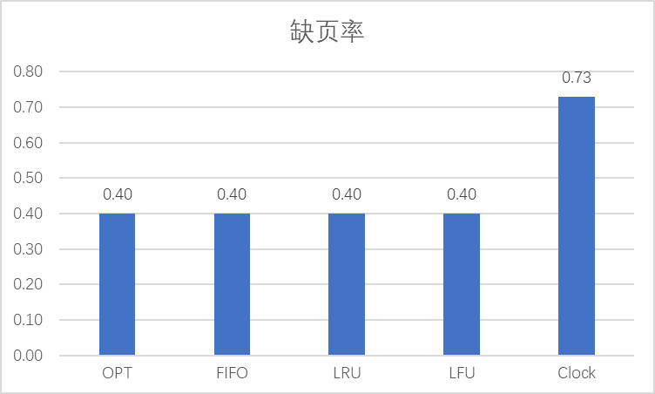

物理块大小：3
页面数量： 20
页号访问次序： 2 3 7 6 3 1 6 0 6 8 1 7 3 1 9 5 1 6 8 1

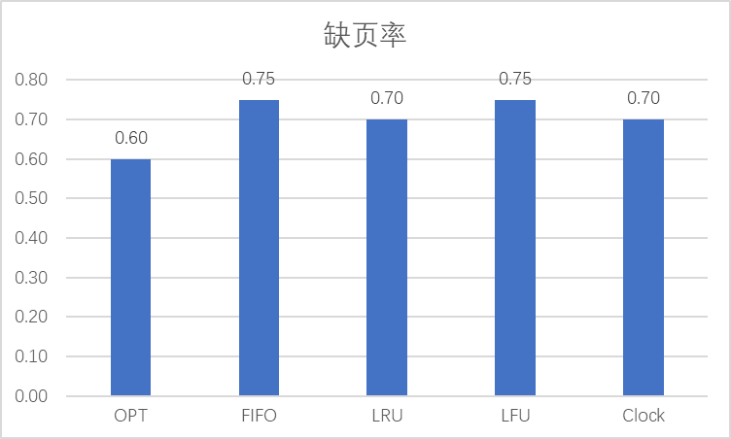

物理块大小：3
页面数量： 20
页号访问次序：1 2 3 1 2 2 3 3 2 2 0 1 3 2 3 1 0 1 2 3

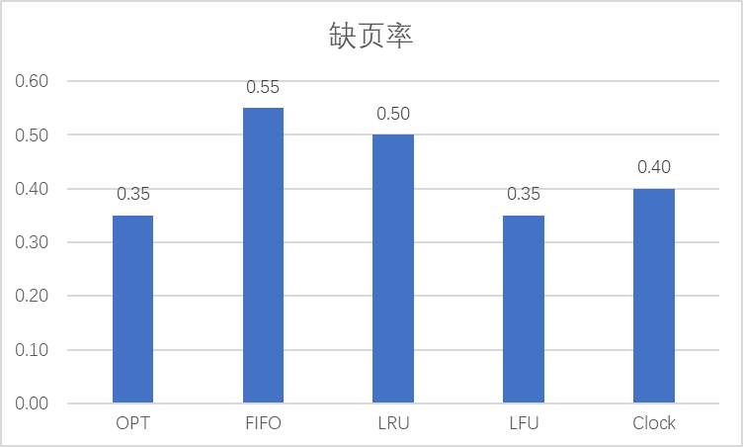

物理块大小：5
页面数量： 20
页号访问次序：1 2 3 1 2 3 1 2 3 0 3 2 1 3 2 0 1 2 3 1
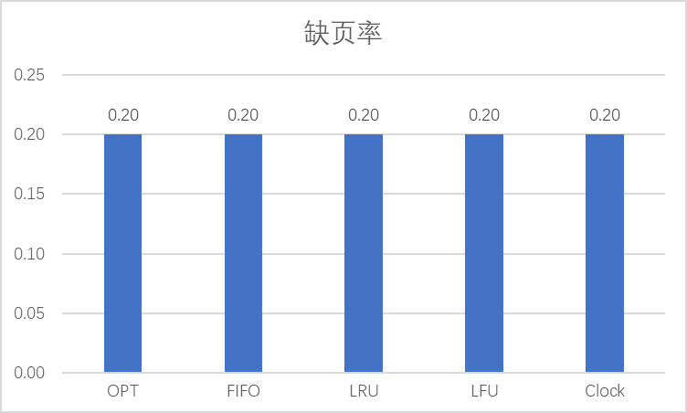

物理块大小：3
页面数量： 20
页号访问次序：1 2 3 2 3 4 5 3 1 2 5 1 3 2 4 2 3 4 1 2
